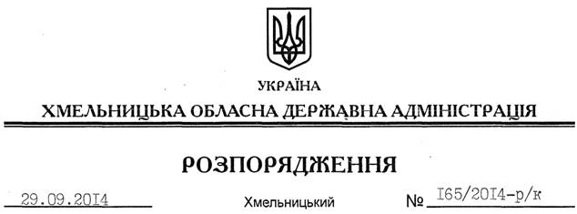

Про голову Хмельницької обласної державної адміністрації Пруса Л.І.

На підставі статей 6, 39 Закону України “Про місцеві державні адміністрації”, Порядку розгляду питань, пов’язаних з підготовкою і внесенням подань щодо осіб, призначення на посаду та звільнення з посади яких здійснюється Президентом України або Кабінетом Міністрів України чи погоджується з Кабінетом Міністрів України, затвердженого постановою Кабінету Міністрів України від 11.04.2012 № 298, Указу Президента України від 25 вересня 2014 року № 745/2014 “Про звільнення Л.Пруса з посади голови Хмельницької обласної державної адміністрації”:
Припиняю виконання повноважень голови Хмельницької обласної державної адміністрації через три дні з моменту офіційного надходження до Хмельницької облдержадміністрації Указу Президента України від 25 вересня 2014 року № 745/2014 “Про звільнення Л.Пруса з посади голови Хмельницької обласної державної адміністрації”.

Голова адміністрації Л.Прус

